第几
一、填空。
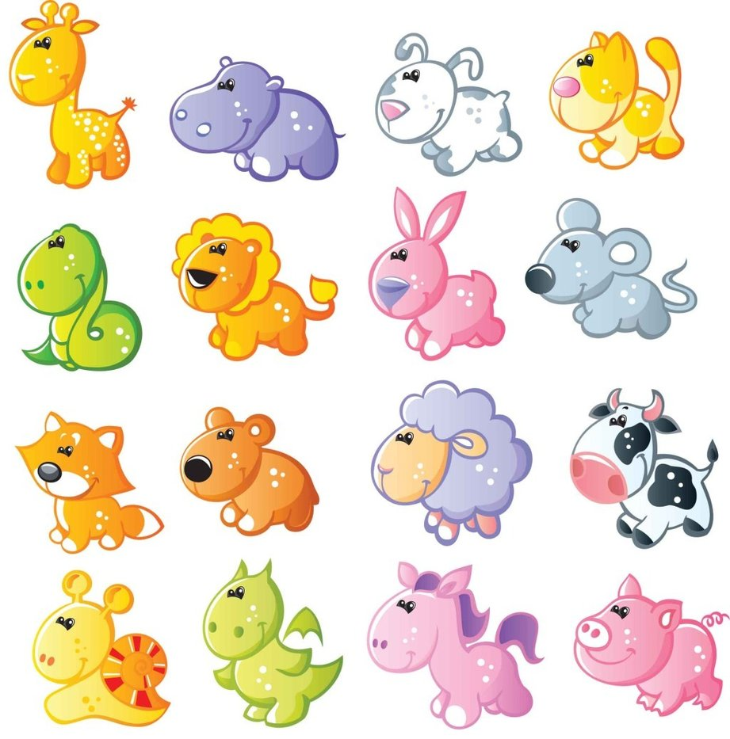
从左数排第（ ），从右数排第（ ）。左边数第5个小动物是（ ）。
二、看图解决问题。
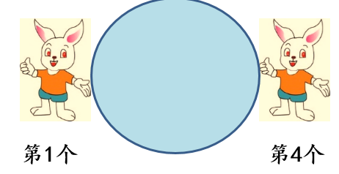
遮住的是第（ ）个和第（ ）个，一共遮住了（ ）个。
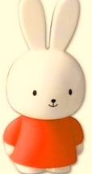
三、填出在两个队伍中 的位置。
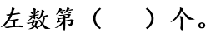
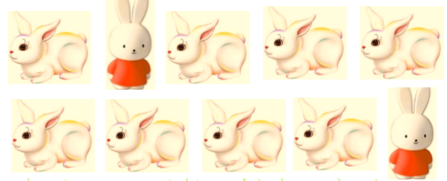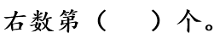

答案：

一、2 4
二、2 3 2
三、 2 1

